DRODZY RODZICE!
W przedszkolu, panie nauczycielki pracując obejmują dzieci pomocą psychologiczno-pedagogiczną. W zależności od potrzeb i rozwoju danego dziecka prowadzą różne zabawy i ćwiczenia stymulujące wszechstronny jego rozwój.
Celem podejmowanej pracy jest:
  - Stymulowanie i usprawnianie rozwoju funkcji poznawczych, percepcyjnych, ruchowych, manualnych, mowy.
  - Wyrównywanie braków w wiadomościach i umiejętnościach dzieci.
  - Stymulowanie i usprawnianie rozwoju funkcji psychomotorycznych.
  - Wyrównywanie braków w wiadomościach i umiejętnościach dzieci.
  - Dostrzeganie uzdolnień, kreatywności, sukcesów i pozytywnych cech.
Serdecznie zachęcamy do pracy z dziećmi proponując ćwiczenia i zabawy, które Państwo mogą wykonać z dzieckiem w domu.

POMOC PSYCHOLOGICZNO-PEDAGOGICZNA
GRUPA I - KWIECIEŃ 2020
Opracowała: Anna Curzytek i Edyta Szpala

Pomoc psychologiczno-pedagogiczna prowadzona  w ramach bieżącej pracy z dzieckiem o charakterze wyrównawczym ma na celu stymulowanie rozwoju dziecka i rozwój jego potencjału | CEL GŁÓWNY | RODZAJ ĆWICZEŃ I PRZEBIEG | CEL ĆWICZEŃ
 | wspomaganie rozwoju mowy oraz poprawnej wymowy | - Rozmowy ptaków - ćwiczenia ortofoniczne.  Opis: Dziecko z rodzicem na zmianę naśladują głosy ptaków modelując głosem, np.: ku-ku, kle-kle, fiju-fiju.  - Pachnące kwiaty – ćwiczenia oddechowe.  Opis: Dziecko otrzymuje od rodzica kwiat, trzyma go w ręce i wącha wciągając powietrze nosem, a wypuszczając ustami.  (podczas wydechu różnie kierujemy oddech:  prosto, na boki, w dół) | - usprawnianie pracy aparatu artykulacyjnego;  - rozpoznawanie i nazywanie ptaków po głosie  - usprawnianie pracy układu oddechowego  - ćwiczenie aparatu mowy
 | wspomaganie rozwoju motoryki dużej i małej | - Wiosenny spacer.  Opis: Rodzic rozkłada na podłodze wycięte z papieru koła lub inne figury w pewnej odległości. Dziecko chodzi wzdłuż wyznaczonej trasy omijając przeszkody (może iść slalomem, przeskakiwać itp.)  - Wiosenne spotkania.  Opis: Załącznik nr 1.  Dziecko łączy w pary ptaki i kwiaty. | - rozwijanie dużych grup mięśniowych, koordynacji  wzrokowo-ruchowej  - rozwijanie sprawności manualnej, orientacji  kierunkowej (do góry, w bok, w dół, itp.)
Pomoc psychologiczno-pedagogiczna prowadzona w ramach bieżącej pracy z dzieckiem: praca z dzieckiem zdolnym ma na celu rozwijanie zainteresowań, zdolności i potencjału dzieci. | rozwijanie zdolności plastycznych i muzycznych | - Pisanka.  Opis: Załącznik nr 2.  Dziecko ozdabia wzór pisanki przyklejając kolorowe kuleczki zwinięte z bibuły.  - „Taniec kurcząt w skorupkach”  Link do utworu M. Mussorgskiego: https://www.youtube.com/watch?v=_tIGCNJWqVw  Dziecko według własnej koncepcji  dopasowuje ruchy do melodii lub korzysta  z podpowiedzi. | - rozwijanie kreatywności.  - rozwijanie poczucia rytmu, słuchu muzycznego,  wyobraźni, koordynacji i elastyczności całego ciała.

Wszystkie zaproponowane powyżej zabawy i ćwiczenia mają na celu rozwijanie wszechstronnego i prawidłowego rozwoju dzieci w różnych obszarach. Praca z dzieckiem o charakterze wyrównawczym stymuluje wszechstronny rozwój dziecka oraz rozwój jego potencjału, natomiast praca z dzieckiem zdolnym rozwija zainteresowania dzieci, ich zdolności i twórczą aktywność. To Państwo decydują jakie ćwiczenia i zabawy chcą z dziećmi wykonać – tutaj proponujemy pełną dowolność.
Życzymy dużo przyjemności i frajdy z zaproponowanych zabaw!

Załączniki do pracy:

Załącznik nr 1.
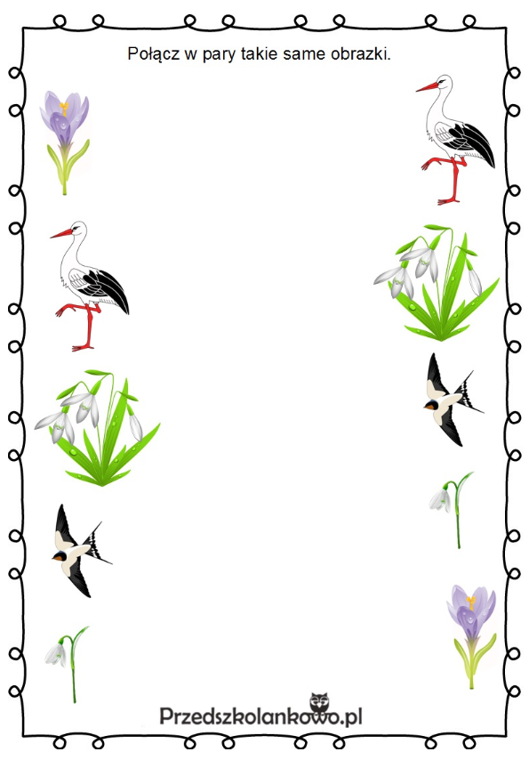

Załącznik nr 2.
